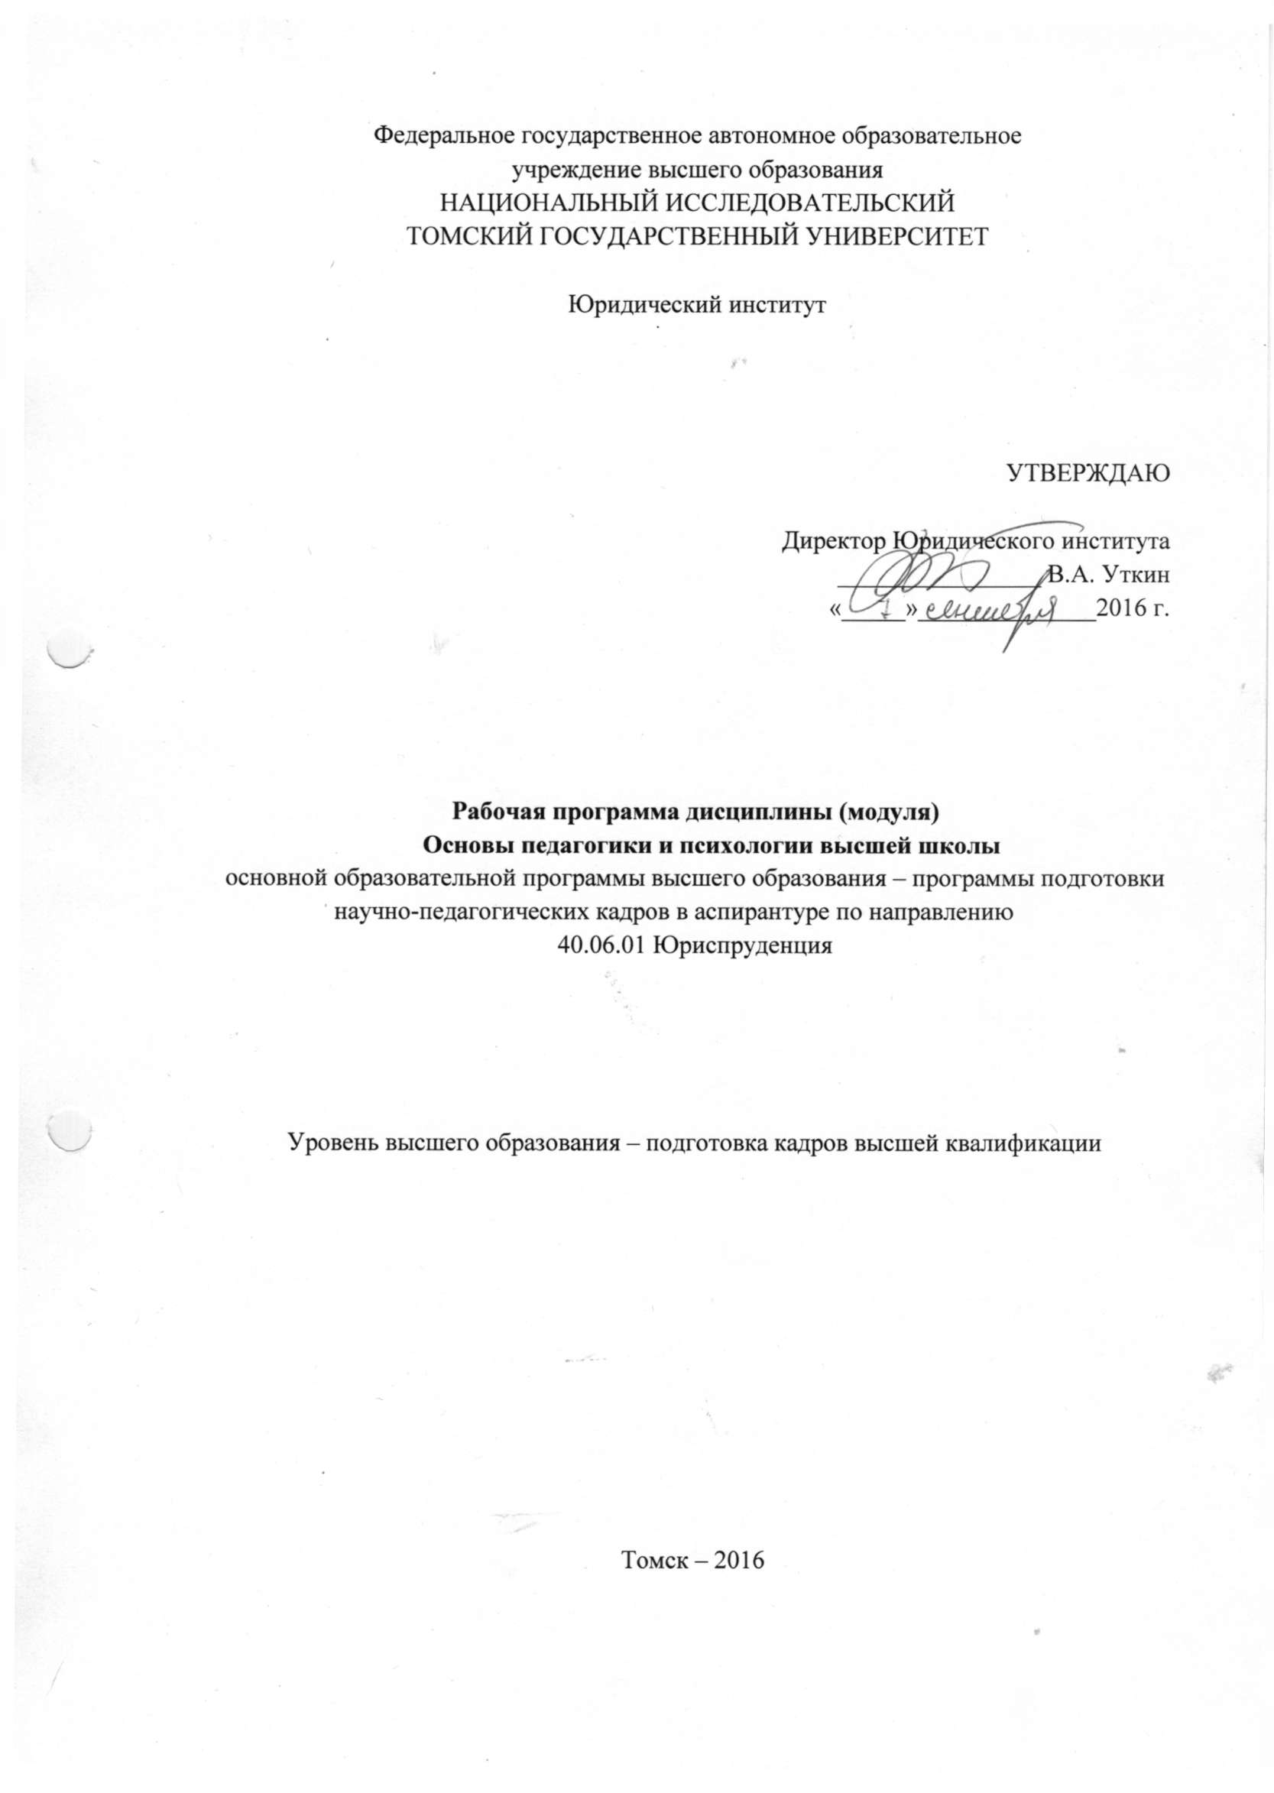

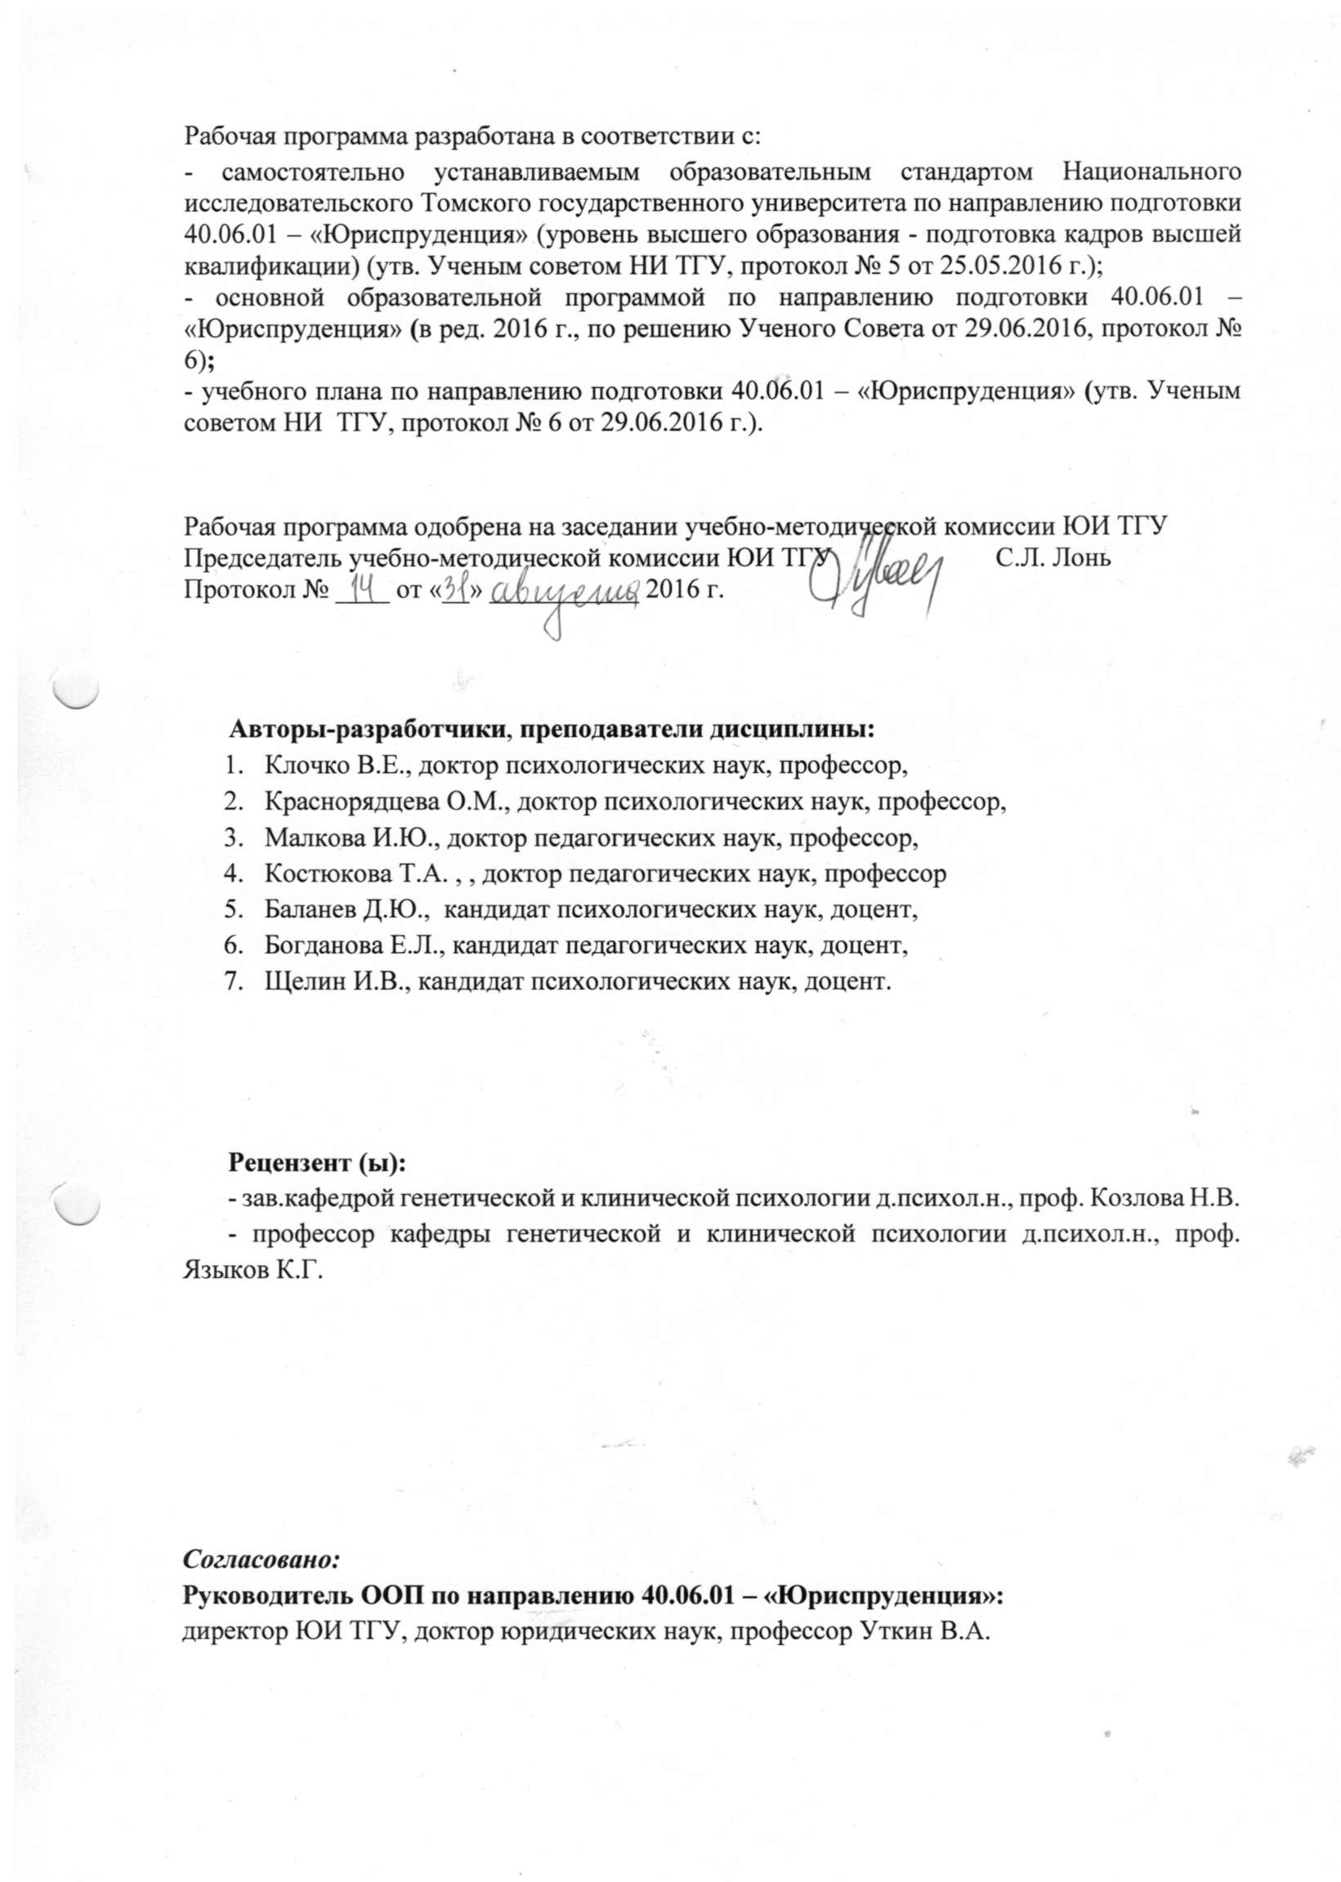

1. Цели и задачи дисциплины (модуля), её место в структуре образовательной программы
1.1. Цели и задачи дисциплины (модуля)
Данная дисциплина (модуль) является основной дисциплиной (модулем), определяющей направленность программы подготовки аспирантов соответствующей научной специальности …….
Целью дисциплины «Основы педагогики и психологии высшей школы» является содействие становлению и развитию психолого-дидактических компетенций современного вузовского преподавателя в условиях модернизации профессионального образования.
Задачи программы:
- развитие готовности и способности к рефлексивному использованию в организации образовательного взаимодействия специфических видов образовательной деятельности, адекватных постановке и решению образовательных задач в ценностях развития;
- формирование психолого-образовательных компетенций обучающихся (аспирантов) в области построения собственной образовательной и профессиональной стратегий в процессе осуществления ими преподавательской деятельности;
- освоение аспирантами понятий, принципов и методов психолого-педагогической диагностики и мониторинга, позволяющих проектировать и реализовывать развивающий эффект диагностических процедур;
- формирование психолого-образовательной готовности преподавателя к работе со студентами разных курсов;
- расширение представлений аспирантов о современных подходах к проблеме психологической безопасности в учреждениях высшего профессионального образования.
Дисциплина направлена на углубленную профессиональную подготовку аспиранта.
1.2. Место дисциплины (модуля) в структуре образовательной программы
Дисциплина «Основы педагогики и психологии высшей школы» является обязательной для освоения и входит в перечень дисциплин вариативной части Блока 1 « Образовательные дисциплины».

1.3. Входные требования для освоения дисциплины (модуля)
Для полноценного усвоения данной дисциплины аспирантам необходимо опираться на предшествующий образовательный опыт, приобретенный аспирантами в период обучения в магистратуре или в специалитете при освоении учебных дисциплин( модулей) в области психологии и педагогики.
Дисциплина «Основы педагогики и психологии высшей школы» создает необходимую базу для успешного освоения аспирантами Блока 2 «Педагогическая практика» и Блока 4 «Государственная итоговая аттестация (итоговая аттестация)» ООП аспирантуры.

1.4. Общая трудоемкость дисциплины (модуля)

Распределение часов по видам занятий и видам контроля

Вид работы | Семестр |  |  | Всего
 |  | 2
Общая трудоёмкость, акад. часов |  | 2/72 |  | 2/72
Аудиторная работа: |  | 8 |  | 8
Проблематизирующие обзорные лекции |  | 8 |  | 8
Самостоятельная работа, акад. часов |  | 64 |  | 64
Вид итогового контроля (зачёт, экзамен) |  | зачет |  | зачет

При заочной форме обучения, а также при обучении лиц с ограниченными возможностями здоровья и инвалидов:
- учебная работа – проводится с использованием дистанционных технологий (MOODLE. URL http://moodle.tsu.ru/course/view.php?id=2160 и открытый онлайн-курс ТГУ «Педагогика и психология высшей школы», который размещен на Национальной платформе «Открытое образование» (https://openedu.ru/course/tgu/PEDPSY/ );
- виды контроля: зачет .
2. Планируемые результаты обучения по дисциплине (модулю), соотнесенные с планируемыми результатами освоения образовательной программы
Процесс изучения дисциплины (модуля) «Основы педагогики и психологии высшей школы» направлен на формирование следующих общепрофессиональных и профессиональных компетенций:
-готовностью к преподавательской деятельности по основным образовательным программам высшего образования (ОПК-4).
- способностью к рефлексивному использованию в организации образовательного взаимодействия специфических видов коммуникаций, адекватных постановке и решению образовательных задач в области психологии в условиях современного университета (ПК-4);
- способность адаптировать и обобщать результаты современных психолого-педагогических исследований для целей преподавания в образовательных организациях высшего образования и профессионального обучения (ПК -5);
- способность к построению собственной образовательной и профессиональной стратегий в процессе осуществления преподавательской деятельности (ПК-6).
В результате освоения дисциплины (модуля) аспирант должен:
Знать:
-нормативно-правовые основы преподавательской деятельности в системе высшего образования
-требования к квалификационным работам бакалавров, специалистов, магистров
- виды коммуникации применительно к организации образовательного взаимодействия, предполагающего различение содержательных характеристик трансакций (фронтальная коммуникация, диалог, опосредованная коммуникация); педагогические характеристики и особенности образовательных коммуникаций;
- основные принципы построения образовательных коммуникаций как системы способов, каналов, приемов, режимов и форматов передачи необходимой учебной и социокультурной информации, относящейся непосредственно к содержанию обучения и подчиненной решению образовательных задач в условиях современного университета;
- уровень разработанности в современном образовании проблем, имеющих отношение к совершенствованию преподавания в образовательных организациях высшего образования и профессионального обучения;

Уметь:
- осуществлять отбор и использовать оптимальные методы преподавания;
- курировать выполнение квалификационных работ бакалавров, специалистов, магистров;
- осуществлять осознанный и аргументированный выбор вида коммуникации в ориентации на решение конкретных образовательных задач, возникающие на различных стадиях образовательного процесса;
- организовывать образовательное взаимодействие как основание для актуализации аутокоммуникации, в которой рождаются ценностно-смысловые измерения образа мира человека;
-проектировать стратегии собственного образовательного и профессионального саморазвития на уровне отрефлексированных планов, включающих в себя осознание
потребностей, самопознание, составление стратегии и действий;
-переводить знание о механизмах саморазвития, присущих человеку как открытой саморазвивающейся системе, в форму конкретных педагогических действий, направленных на актуализацию потенциала самоосуществления у всех субъектов образовательного процесса.

Владеть:
- технологиями проектирования образовательного процесса на уровне высшего образования;
-методами и приемами трансформации знаний и умений в области организации образовательного взаимодействия в образовательные технологии (планы, программы), отражающие уровень способности к рефлексивному использованию того или иного вида образовательной коммуникации;
- приемами смыслопорождения и трансляции смыслов, выступающих в качестве механизмов превращения безличной информации в знание, имеющее личностный смысл и ценность для студентов, получающих университетское образование;
- приемами создания проблемных ситуаций в процессе реализации образовательных программ, приемами актуализации потенциала саморазвития и самореализации;
- приемами проблемного ввода будущего специалиста в мир профессиональной культуры и развития инновационного потенциала обучаемых;
- навыками целеобразования и принятия решения в конкретных условиях преподавательской деятельности, в той или иной степени несущих в себе возможности для актуализции потенциала самоактуализации и саморазвития у участников образовательной деятельности.
В результате освоения дисциплины (модуля) у аспиранта формируются следующие элементы компетенций:

Код компетенции | Планируемые результаты обучения по дисциплине (модулю)
ОПК-4 | З (ОПК-4)-1, З (ОПК-4)-2; У (ОПК-4)-1, У (ОПК-4) -2, В (ОПК-4)-1
ПК-4 | З(ПК-4)-1, З(ПК-4)-2,У(ПК-4)-1,У(ПК-4)-2,В(ПК-4)-1, В(ПК-4)-2,
ПК-5 | З(ПК-5)-1, У(ПК-5)-1, У(ПК-5)-2, В((ПК-5)-1, В(ПК-5)-2,
ПК-6

3. Содержание дисциплины (модуля)
3.1. Наименование тем (разделов) и их краткое содержание
Модуль 1 Образовательная транспектива современного российского образования
Раздел 1.1. Модели реформирования отечественного образования в ХХ
Закономерности и особенности развития отечественной системы образования. Социальный заказ, обращенный к теории и практике образования. Становление высшей школы и специального профессионального образования. Основания реформирования мировой и отечественной систем образования в ХХ- вв.
Раздел 1.2. Болонский процесс и реформирование отечественного образования в нач.ХХ1 вв.
Европейские образовательные инициативы на пути в Россию. Национальные системы образования в зеркале Болонского процесса. Причины, обусловившие необходимость изменения национальных систем образования. Начало реформ: курс на сближение. Европейская направленность в высшем образовании. Модернизация высшего образования в России в свете Болонского процесса: «за» и «против».Высшее образование в России в «европейском зеркале». Понимание многоуровневого образования в России. Реализация многоуровневой системы образования на новом этапе интеграции в европейское образовательное пространство.
Модуль 2 Психология мотивации, вовлеченности и достоверности в образовательный процесс
Раздел 2.1 Аутентификация и идентичность.
Различные формы и контексты образования: психологические пространства из трех измерений (модусов): аутентификация, идентификация, мотивация. Специфика каждого модуса и специфика их взаимосвязи. Образовательная ситуация: содержательное наполнение и опыт в фокусе выделенных модусов. Иерархии измерений в образовательном событии.
Раздел 2.2 Мотивация и психологическая активность
Мотивация как психологическая производная от идентичности, отвечающая на напряжение неопределенности настоящего. Призвание как опора на более высокий порядок, больший масштаб жизни. Принуждение кака компенсация изолированности от более высоких оснований. Контроль как системный ответ на ситуацию неопределенности, обеспечивающий достаточность и обновление.Психологическая система образовательного опыта (опыта формирования новых смыслов, новых качеств, новых компетенций, новых отношений и т.д.).

Модуль 3. Убеждающая коммуникация в образовательных практиках
Раздел 3.1 Функциональные возможности различных видов психолого-педагогического влияния
Характеристика видов психологического влияния и их функциональная интерпретация в условиях образовательной практики. Виды психологического влияния как инструмент решения педагогических задач. Педагогическая целесообразность и психологические последствия использования преподавателем различных видов психологического влияния. Содержательная конкретизация категорий «воздействие» и «взаимодействие» в контексте образовательной проблематики. Определение критериев конструктивности образовательного взаимодействия с опорой на понятие конструктивности психологического влияния и ценности развития человеческого ресурса.

Раздел 3.2 Конструктивность педагогического общения
Педагогические функции и виды речевых высказываний. Основания анализа речевого взаимодействия в образовательной практике. Речевые маркеры использования преподавателем различных видов психологического влияния. Техника открытых вопросов. Стили слушания. Приемы рефлексивного слушания. Приемы самораскрытия, проверки восприятия и организации обратной связи. Описание чувств и педагогическая оценка. Похвала и конструктивная критика.

Раздел 3.3«Убеждение» как способ конструирования образовательной реальности.
Место и роль «убеждения» как психологического влияния и вида социальной деятельности в образовательной практике как социальной практике нового типа. Функциональные возможности и этапы реализации «убеждения» как вида психологического влияния. Специфические особенности убеждающей коммуникации в образовательной практике высшей школы.

Модуль 4 Аутентичное оценивание образовательных результатов
Раздел 4.1 Мониторинг инновационных образовательных результатов
Основания для систематизации понятий мониторинга в образовании.
Виды мониторинга в образовании, эффективность их использования для выделения образовательных результатов
Раздел 4.2 Технологии аутентичного оценивания образовательных результатов
Педагогический мониторинг оценки индивидуальных достижений обучающихся.
Аутентичные формы оценивания: решение профессиональных задач, обобщенная оценка готовности к решению профессиональной задачи, накопительная оценка (рейтинг), портфолио и учебный контракт.
Раздел 4.3 Рейтинговая система как предмет профессионального мышления преподавателя высшей школы
Психологические показатели результативности обучения студентов. Модальность психологических параметров образовательных достижений студентов. Психологическое содержание образовательного взаимодействия. Учебное задание как разновидность опережающего управления когнитивной деятельностью студента. Психолого-дидактические возможности разрабатываемых учебных заданий. Проектирование оценочной шкалы, включающей способы вычисления рейтингового балла, отражающего успешность освоения студентами учебной дисциплины.

Модуль 5 Образовательное проектирование
Контексты содержания проектирования как социокультурного феномена. Общие характеристики проектной деятельности: отличие проектной и исследовательской деятельности. Проекты и проектирование как предмет управления. Проектирование как культурная форма развития и существования инноваций. Антропологический контекст содержания проектирования. Характеристика субъекта и предмета проектной деятельности в образовании. Разработка содержания деятельности в проекте: методология и технология. Концепция образовательного проектирования и его возможности для развития субъектной позиции участников образования, становления сообществ как образовательного результата.

Модуль 6 Психологическая безопасность участников образовательного процесса

Раздел 6.1 Специфика и профилактика угроз психологической безопасности участников образовательного процесса в вузе
Психологическая безопасность; условия психологически благоприятной образовательной среды; показатели психологического благополучия и неблагополучия включенных в образовательную среду участников;диагностический инструментарий, направленный на оценку ключевых показателей психологической безопасности субъектов образовательного пространства вуза
Раздел 6.2 Эмоциональное выгорание педагога. Индивидуальная уязвимость участников образовательного процесса с различными акцентуациями характера.
Синдром профессионального выгорания как состояние психического, эмоционального и физического изнеможения.Причины возникновения данного синдрома. Индивидуальная уязвимость участников образовательного процесса с различными акцентуациями характера.
Раздел 6.3 Психологические возможности и ограничения манипулятивных техник в деятельности преподавателя высшей школы
Манипуляция как вид психологического влияния, скрытое психологическое воздействие на другого человека. Отличительные признаки манипуляций. Мишени психологического воздействия. Причины манипулятивного поведения. Императивно-авторитарная; псевдодиалогичная (манипулятивная) модели отношений учителя и ученика и гуманистическая модель равноправного диалогического педагогического взаимодействия. Манипулятивные приемы в педагогической деятельности. Эгоистические и педагогические манипуляции.
  - Перечень семинарских и практических занятий – не предусмотрены
  - Самостоятельная работа и контроль успеваемости
Самостоятельная работа по видам учебных занятий предполагает формы, предусмотренные в онлайн-курсе «Педагогика и психология высшей школы», который размещен на Национальной платформе «Открытое образование» (https://openedu.ru/course/tgu/PEDPSY/ ):
• самостоятельная проработка актуальных задач профессионально-педагогической деятельности в вузе, выполняемая с привлечением основной и дополнительной литературы;
• поиск научной информации в открытых источниках с целью анализа и выявления ключевых особенностей изучаемых психолого-образовательных феноменов и формируемых профессионально-педагогических компетенций.

3.4. Образовательные технологии
Смешанное обучение, предполагающее несколько аудиторных встреч и самостоятельное освоение онлайн-курса, который размещен на Национальной платформе «Открытое образование» (https://openedu.ru/course/tgu/PEDPSY/ ).
В процессе преподавания дисциплины широко используются современные технологии и активные методы обучения:
- технология проблемного обучения, ориентированная на формирование профессионально-психологического мышления в процессе его актуализации в ходе создания проблемных ситуаций и косвенного управления мыслительной деятельностью обучаемых;
- элементы онтопедагогики, позволяющие перенести локус контроля преподавателя на становление образа мира профессионального психолога и ценностно-смысловые измерения его многомерного жизненного мира;
- решение «задач на смысл», «задач на ценность» как основное содержание ситуативного подхода, одной из форм которого является разбор конкретных ситуаций;
- технология проектирования;
- феноменологический анализ;
- реконструкция эмпирических признаков;
- кейс-стади;
- написание эссе.
- рефлексивные задания, целью которых является станавление ценностно-смысловых рамок профессионально-педагогической деятельности и актуализация профессиональной позиции преподавателя;
- мультимедиа-презентации, специализированное программное обеспечение и интернет-ресурсы, поддерживающие фасилитативные технологии.

- Фонд оценочных средств для проведения текущего контроля и промежуточной аттестации по дисциплине (модулю)
4.1. Текущий контроль
Текущий контроль успеваемости, осуществляется на протяжении 2 семестра путем анализа промежуточных результатов способности и готовности аспирантов использовать полученные знания в области педагогики и психологии высшей школы при отработке конкретных умений для выполнения предложенных заданий для самостоятельной работы.
4.2. Промежуточная аттестация
Промежуточная аттестация осуществляется в конце семестра в следующей форме:
2 семестр – зачет (З)
Зачет предполагает выполнение предложенных заданий для самостоятельной работы и рефлексивное итоговое тестирование по всему курсу.
Задания оформляются и выставляются для проверки в системе открытом онлайн-курсе ТГУ «Педагогика и психология высшей школы», который размещен на Национальной платформе «Открытое образование» (https://openedu.ru/course/tgu/PEDPSY/). В исключительных случаях задания оформляются и выставляются для проверки в системе MOODLE. URL http://moodle.tsu.ru/course/view.php?id=2160
Консультации преподавателей по вопросам подготовки и заданий осуществляются как в формате, предусмотренном онлайн-курсом, так и в дни консультаций в ауд.411 4 корп. ТГУ.
В курсе, расположенном на Национальной платформе «Открытое образование», предусмотрена сдача итогового теста с прокторингом. Аспиранты ТГУ получают доступ к итоговому тесту с прокторингом по онлайн-курсам ТГУ бесплатно.
Аспиранты ТГУ проходят итоговое тестирование с офлайн-прокторингом в компьютерных классах Института дистанционного образования ТГУ. По уважительным причинам возможно прохождение итогового теста с онлайн-прокторингом (идентификация личности и мониторинг прохождения экзамена через онлайн-сервис Экзамус). В этом случае нужно будет написать куратору на почту support.openedu@ido.tsu.ru о том, что экзамен будет сдаваться с онлайн-прокторингом, изучить инструкцию, выполнить все шаги, прописанные в ней. В день аттестации войти через онлайн-сервис в итоговый тест с онлайн-прокторингом, где за процессом выполнения теста будет наблюдать внешний человек по веб-камере.
В дату проведения итогового теста с офлайн- или онлайн-прокторингом необходимо при себе иметь паспорт или студенческий билет, знать свой логин и пароль для входа в систему «Открытое образование».
Подтвержденные сертификаты от Томского государственного университета выдаются при условии прохождения всех оцениваемых заданий, итоговой аттестации с прокторингом и набора минимального количества баллов, прописанного в самом курсе.
Оценка уровня освоения дисциплины на зачете проводится по системе «зачтено / не зачтено».
Оценка | Критерии
Зачтено | Аспирант в совершенстве или в достаточной степени овладел теоретическими вопросами дисциплины, удовлетворительно выполнил задания для самостоятельной работы, показал все (или как минимум основные) требуемые умения и навыки
Не зачтено | Аспирант имеет пробелы по отдельным теоретическим разделам специальной дисциплины и не владеет как минимум основными умениями и навыками.
Паспорт оценочных средств - представлен в открытом онлан-курсе «Педагогика и психология», выставленном на платформе «Открытое образование» https://openedu.ru/course/tgu/PEDPSY/. Итоговый балл за курс формируется из баллов, полученных за промежуточные задания и итоговый рефлексивный тест курса.
5. Учебно-методическое и информационное обеспечение дисциплины (модуля).

5.1. Основная литература, необходимая для освоения дисциплины
1. Соколкова Н. Е. Психолого-педагогические основы сотрудничества в высшей школе . М. :Вузовский учебник НИЦ ИНФРА-М,2015- 216с.
2. Самойлов В.Д. «Педагогика и психология высшей школы. Андрологическая парадигма» Издательство: "Юнити-Дана", 2013 208 с.

3. Шарипов Ф.В. «Педагогика и психология высшей школы: учебное пособие. Издательство: Логос, 2012 -. 444с.
4. Блинов В.И., Виненко В.Г., Сергеев И.С. Методика преподавания в высшей школе. –М., 2013. Изд-во «Юрайт».- 315 с.
5. Абакумова Н.Н. Диагностика и мониторинг инновационных изменений в образовании. – Томск: ТГУ, 2013. – 162 с.

5.2. Дополнительная литература необходимая для освоения дисциплины
1. Клочко В.Е., Краснорядцева О.М. Развитие многомерного профессионального мышления преподавателей исследовательского университета. – Томск : Издательский Дом Томского государственного университета, , 2015. – 178 с.
2. Митин А.Н. Основы педагогической психологии высшей школы.- М.:Проспект; Екатеринбург: Издательский дом «Уральская государственная юридическая академия», 2014.- 192 с.
3. Козлова Н. В. Проектирование образовательного профиля: условия личностно-профессионального становления студентов высшей школы : учебное пособие / Н. В. Козлова, И. Ю. Малкова ; Том. гос. ун-т, [Ин-т дистанционного образования]. - Томск : [ИДО ТГУ], 2010. - . URL: http://vital.lib.tsu.ru/vital/access/manager/Repository/vtls:000405607

5.3 Список электронных ресурсов
1. Научная электронная библиотека [электронный ресурс]. – М., 2009. – эл.дан. – YRL: eLIBRARY. RU
2. Электронная библиотека диссертаций (РГБ) http://diss.rsl.ru/
3. Российская государственная библиотека [Электронный ресурс]. – Электрон. дан. – М., 1998 - . – Режим доступа: http://www.rsl.ru/.
6. Материально-техническое обеспечение дисциплины (модуля)
Кафедра общей и педагогической психологии; кафедра психологии личности
Расположение кафедры ; корпус ТГУ (411 к., 418 к.)
Сайты кафедр: education@psy.tsu.ru, pl@psy.tsu.ru

Перечень материально-технического обеспечения включает в себя:
1. Лекционные аудитории, оснащенные компьютерными мультимедийными проекторами и другая техника для презентаций учебного материала.
2 компьютерных класса общего пользования с подключением к Интернет, состоящих из 15 компьютеров, с подключенным к ним периферийным устройствам и оборудованием (мультимедийный проектор, цифровые диктофоны, видеокамеры и фотоаппараты и др.) .
3. Сервер для размещения специализированного программного обеспечения, лицензионное программное обеспечение сервера, психодиагностическое программное обеспечение.
4. возможность технической и кураторской поддержки онлайн-курса платформы «Открытое образование»: support.openedu@ido.tsu.ru (профконсультант ИДО ТГУ Танасенко Кристина Игоревна , тел. 52-94-94, 2 учебный корпус ТГУ, 4 этаж, 412 каб.)
5. 3 специально оборудованных тренинговых аудитории, оснащенные современной аудио- и видеотехникой (музыкальный центр, DVD-проигрыватель, видеокамера) для проведения (при необходимости) тренинговых занятий.

Памятка для аспирантов ТГУ по обучению на онлайн-курсе «Педагогика и психология высшей школы»
Вам предстоит обучаться на открытом онлайн-курсе ТГУ «Педагогика и психология высшей школы», который размещен на Национальной платформе «Открытое образование» (https://openedu.ru/course/tgu/PEDPSY/ ).
Процедура регистрации
1. Регистрация на национальной платформе «Открытое образование» (далее-Платформа) и запись на онлайн-курс происходит посредством списков, которые подает отдел Аспирантуры ТГУ координатору Платформы в Университете.
2. Тот, кто имеет свой аккаунт на данной Платформе (уже был ранее зарегистрирован), Вам нужно зайти на Платформу под своим аккаунтом. А тот, кто не зарегистрирован и есть в списке от Отдела Аспиратуры Вам придет письмо на почту от платформы «Открытое образование» о необходимости активации Вашего аккаунта. В этом письме есть Ваш логин и ссылка, перейдя по которой Вы сможете создать пароль. Обращаем внимание, что ссылка на создание пароля действительна в течение суток. Если Вы перешли по ссылке после, то она становится неактивной. В этом случае Вам нужно перейти на сайт https://openedu.ru/, нажать на кнопку «Вход», добавить Ваш логин из письма или электронную почту и нажать «Забыли пароль?». Вам на почту придет сообщение о сбросе пароля.
Если у Вас возникли вопросы с регистрацией и записью, то обращайтесь к куратору Платформы: support.openedu@ido.tsu.ru
Для удобного перехода к своим курсам на Платформе войдите в Мой профиль - Мои курсы и выберите нужный курс для входа.
Продолжительность обучения на онлайн-курсе составляет 10 недель и 1 неделя отведена на сдачу итогового теста с офлайн-прокторингом (идентификация личности и мониторинг прохождения экзамена в кампусе ТГУ). Каждую неделю открываются новые разделы курса, которые содержат видеолекции и практические задания. На протяжении всего курса есть дедлайны по заданиям, за которыми необходимо следить и соблюдать. Обращаем Ваше внимание, что после дедлайнов в курсе задания на взаимную оценку не продляются, а тесты продляются только по уважительным причинам.
В скриншоте ниже можете увидеть место, где прописывается срок сдачи задания, вес и оценивается ли данное задание. Для того, чтобы не упустить важную информацию, советуем нажимать на кнопку «Следующее».

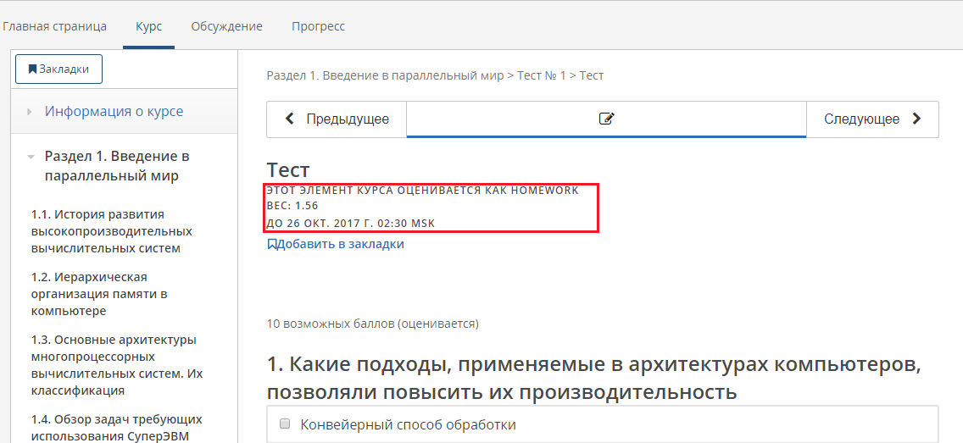
Нажав кнопку «Обсуждение», Вы можете увидеть предложенные авторами курса темы, задать вопросы команде курса, написать свои предложения по курсу, начать дискуссии с сокурсниками.

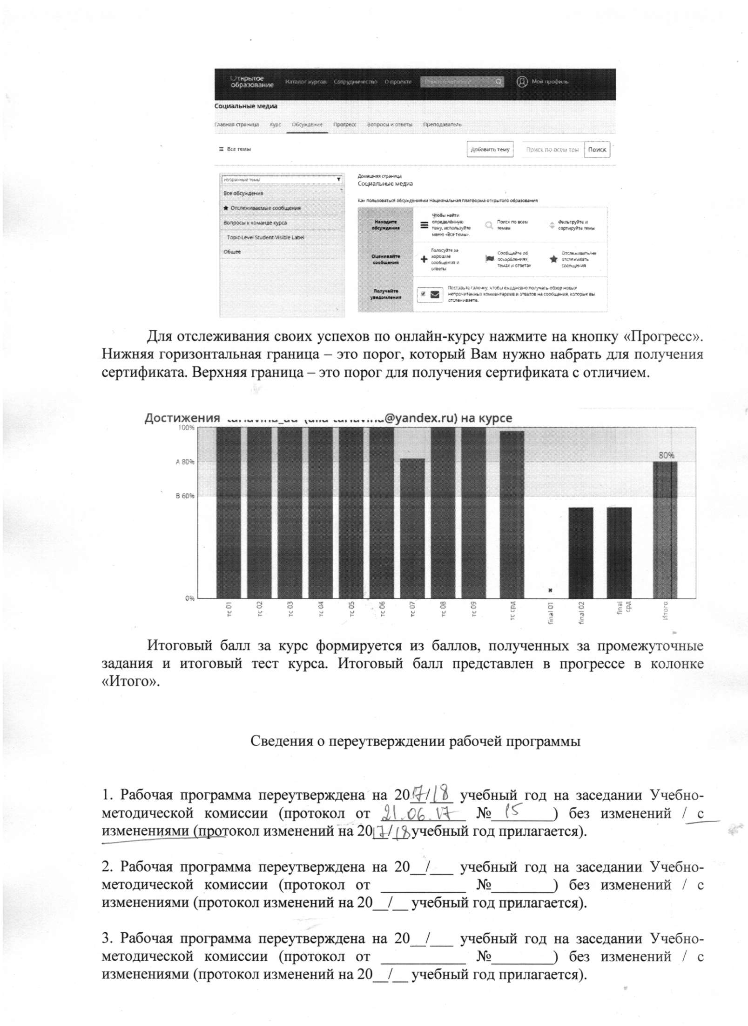

4. Рабочая программа переутверждена на 20__/___ учебный год на заседании Учебно-методической комиссии (протокол от ___________ №________) без изменений / с изменениями (протокол изменений на 20__/__ учебный год прилагается).
5. Рабочая программа переутверждена на 20__/___ учебный год на заседании Учебно-методической комиссии (протокол от ___________ №________) без изменений / с изменениями (протокол изменений на 20__/__ учебный год прилагается).

Лист актуализации Рабочей программы
«Основы педагогики и психологии высшей школы»

(зав.кафедрой генетической и клинической психологии д.психол.н., проф. Козлова Н.В.; профессор кафедры генетической и клинической психологии д.психол.н., проф. Языков К.Г.)

ООП аспирантуры НИ ТГУ Направление 40.06.01. «Юриспруденция»

Раздел  (подраздел), в который вносятся изменения | Основания для изменений | Краткая характеристика вносимых изменений | Дата и номер протокола
1.4. Общая трудоемкость дисциплины  3.Содержание дисциплины  4.2. Промежуточная аттестация  5. Учебно-методическое и информационное обеспечение дисциплины | Курс переведен в формат смешанного обучения в связи с разработкой открытого онлайн-курса  Курс переведен в формат смешанного обучения в связи с разработкой открытого онлайн-курса  Курс переведен в формат смешанного обучения в связи с разработкой открытого онлайн-курса | Распределение часов по видам занятий и видам контроля  Переструктуризация содержания дисциплины, форм организации самостоятельной работы и контроля успеваемости в связи с переводом в формат смешанного обучения  Введены новые органи-зационные формы (перезачет)  промежуточной аттестаципи | ФП Протокол № 8/1 от 06.09.2017 г.  ЮИ Протокол № 15 от 21.06.2017 г.

